  Глагол – это часть речи, которая обозначает действие предмета и отвечает на вопросы: что делать? Что сделать? Что делает? Что делают? Что будут делать? и др.  Глагол в множественном числе обозначает действие нескольких предметов  Глагол в единственном числе обозначает действие одного предмета  Ребята слушают  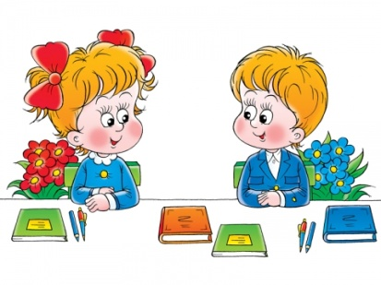  Ученик читает  Глагол стоит в том числе, что и имя существительное , связаны с ним по смыслу.  Глаголы изменяются по числам  играет - играю смотрит -смотрю   Как пишется частица НЕ с глаголами  При изменении числа глагола  меняется и его форма  Завести велели мне новые привычки. Никогда девчонок не дёргать за косички! Никогда с братишкой не драться за обедом! На уроках больше не говорить с соседом! Я согласен даже не рисовать на карте! И согласен, даже не танцевать на парте!  Частица не с глаголами пишется раздельно. | Глагол – это часть речи, которая обозначает действие предмета и отвечает на вопросы: что делать? Что сделать? Что делает? Что делают? Что будут делать? и др.  Глагол в множественном числе обозначает действие нескольких предметов  Глагол в единственном числе обозначает действие одного предмета  Ребята слушают  Ученик читает  Глагол стоит в том числе, что и имя существительное , связаны с ним по смыслу.  Глаголы изменяются по числам  играет - играю смотрит -смотрю  Как пишется частица НЕ с глаголами  При изменении числа глагола  меняется и его форма  Завести велели мне новые привычки. Никогда девчонок не дёргать за косички! Никогда с братишкой не драться за обедом! На уроках больше не говорить с соседом! Я согласен даже не рисовать на карте! И согласен, даже не танцевать на парте!  Частица не с глаголами пишется раздельно.

